面向月球科研站任务的地月准实时遥操作模拟 验证系统设计与关键技术研究

王 镓 1，胡国林 1，罗益鸿 1，梁家林 1，万文辉 2，赵 迪 3，薄 正 2，4
（1 . 北京航天飞行控制中心，北京 100094；2 . 中国科学院 空天信息创新研究院/遥感科学国家重点实验室，北京 100101；
3 . 华中科技大学 机械工程学院，湖北 武汉 430074；4 . 中国科学院 空间应用工程与技术中心，北京 100094）
摘 要: 针对月球科研站任务地月遥操作需求和特点，设计地月准实时遥操作模拟验证系统，对其中的关键技 术海量多尺度遥感数据环境感知 、空地协同高精度定位 、基于混合现实的预测仿真等进行了研究 。提出了基于海 量多尺度遥感数据的联合处理方法，环境感知数据融合可处理米级至厘米级环境感知结果；设计基于空地多运动 平台协同定位的原型软件，空地协同地标约束下，定位精度不低于轨道器影像 1 个像素；开发了带有力觉反馈的预 测仿真验证平台，在 2~ 3 s 变时延约束下可在仿真环境下协同演示遥操作过程，真实还原从端的遥操作作业场景， 提高遥操作的执行效率和安全性 。 为地面人员的方案设计 、操作手训练 、故障处置等提供实时支持，为我国未来实 施月球科研站任务筑牢基础 。
关键词: 月球科研站；遥操作；遥感制图；任务规划；空地协同定位；预测仿真
中图分类号: P 227 文献标志码: A DOI: 10 .19328/j.cnki.2096‐8655 .2024 .01 .002

Design and Key Technology Research on an Earth-Moon Quasi-Real-Time Teleoperation Simulation Verification System for Lunar Scientific Research Stations

WANG Jia1，HU Guolin1，LUO Yihong1，LIANG Jialin1，WAN Wenhui2， ZHAO Di3，BO Zheng2，4
（1 .Beijing Aerospace Control Center，Beijing 100094，China；2 .State Key Laboratory of Remote Sensing Science，
Aerospace Information Research Institute，Chinese Academy of Sciences，Beijing 100101，China；3 .School of
Mechanical Science and Engineering，Huazhong University of Science and Technology，Wuhan 430074，Hubei，China；
4 .Technology and Engineering Center for Space Utilization，Chinese Academy of Sciences，Beijing 100094，China）
Abstract: According to the requirements and characteristics of the Earth-Moon teleoperation for lunar scientific research stations，an Earth-Moon quasi-real-time teleoperation simulation and verification system is designed. The key technologies，such as the environment perception of massive multi-scale remote sensing data，the high-precision positioning based on air-ground cooperation，and the prediction simulation based on mixed reality（MR），are studied.A joint processing algorithm based on massive multi-scale remote sensing data is proposed，which can process the sensing results from meter level to centimeter level.A location prototype software based on air-ground cooperation is designed. Under the constraint of air-ground coordinated landmark，the positioning accuracy is no less than 1 pixel of the orbiter image . A predictive simulation verification platform with force feedback is developed ，which can cooperatively demonstrate the teleoperation process in the simulation environment under the constraint of 2~ 3s variable delay，truly restore the slave teleoperation scenario，and improve the efficiency and security of teleoperation significantly .This study can provide real-time support for the program design of ground controllers，the training of operators，and fault treatment， etc .，and build a foundation for the subsequent implementation of lunar scientific research station missions in China .
收稿日期：2023‐06‐23；修回日期：2023‐10‐22
基金项目：国 家 自 然 科 学 基 金（41771488）
作者简介：王 镓（1982—），女，硕 士，高 级 工 程 师，主 要 研 究 方 向 为 行 星 遥 感 制 图 与 导 航 定 位 。
通信作者：胡 国林（1982—），男，硕 士，高 级 工 程 师，主 要 研 究 方 向 为 航 天 测 控 。

Key words: lunar scientific research station ；teleoperation ；remote sensing and mapping ；mission planning； localization based on air-ground cooperation；predictive simulation

0 引言
作为地球唯一的天然卫星，自古以来月球就是人 类文明发展的重要参与者与见证者［1］。未来深空探测 领域将呈现“近地轨道-地月空间-火星”的发展趋势［2］， 月球作为深空探测前沿，必将成为各航天强国的首选 探测目标［2］。据《2021 年中国航天白皮书》，我国将在 2030 年前实现载人登月，之后将建造月球科研站。月 球科研站不仅是解决关键月球科学问题、实现重大原 创科学发现的有力工具，而且还是推动航天技术跨越 提升、促进多学科融合发展的重要引擎［2］。月球科研 站任务系统复杂，挑战艰巨，必须在实施登月阶段开 展方案论证和系统设计，并对制约任务实施的关键技 术早布局，为后续任务顺利实施奠定基础。
基于此，本文拟设计面向月球科研站任务的地月 准实时遥操作模拟验证系统，提出基于海量多尺度遥 感数据的联合处理方法，研制基于空地多运动平台协 同定位的原型软件，并开发带有力觉反馈的预测仿真 验证平台。以期能够在地面环境中真实还原远端的 遥操作作业场景，提高遥操作的执行效率和准确性， 为地面人员的方案设计、操作手训练、故障处置等提 供实时支持，为我国月球科研站任务的实施奠定基础。
1 月球科研站遥操作特点难点
我国在 2020 年完成“三步走 ”之后，月球探测目 标逐步转变 为“科学深化研究 与 资源开发利用 ”， “无人 ”和“有人 ”这 2 种探测形式进行同步开展、互 为补充［2 ］，如图 1 所示 。具体包括：继续开展无人探 测［3］，建立机器人月球科研站能力体系；同步实施有 人探月技术攻关，重点突破重型运载、载人地月往 返、月面航天员 出舱等关键技术［4］；进行人-机联合 探测，实现月球资源开发利用，促进可持续发展［2］。
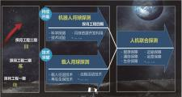
图 1 我国月球探测未来发展特点［2］

Fig.1 Future development characteristics of the lunar
exploration in China［2］

月球科研站建设是一项综合的系统工程，需要 完成空间建造、太空制造、天文观测、生物实验等科 学任务 。其中，遥操作系统负责整个科研站部件单 元和各个运动平台的指挥、控制与协同，是月球科 研站运行的“神经中枢”，具有极其重要的地位 。此 外，宇航员也将参与月面活动，以遥操作的方式控 制月球车或者月面机器人单独、伴随或联合作业， 将面临更大风险 。月球科研站任务对巡视探测的 范围、效率、精度等需求会明显提高，能主动发现感 兴趣的科学目标，最终实现精准探测［5］。受天地间 传输距离影响，数据通信过程中会有较大时延，且 一旦时延超过一定限制会使连续的闭环系统变得 不稳定，普通抑制时延的控制算法又很难保证大时 延下遥操作系统的稳定性和安全性［6］。 因此，新的 任务需求遥操作系统向更高效、更智能、更安全的 方向发展 ，以满足未来复杂地形条件下实施大范 围、远距离、高效、精准的科学探测任务需求。
目前月面遥操作系统通常采用以下方法：首先 操作人员在地面搭建一套远程集中监控系统，等待 月面机器人系统回传月表图像及其他传感器信息； 然后对事件或路径进行决策；最后以遥操作的方式 控制月面机器人执行相应命令［7-9］。这种方式能够 解决单一任务、单个对象、简单场景的远程控制，但 面对系统非线性高、耦合性强、可靠性要求较高［10］ 的月球科研站这类多操作者（协 同）的高度复杂任 务，遥操作系统在大范围、高精度、高实时性、智能 化等方面还须进一步提升和加强。
2 准实时遥操作模拟验证系统构建
针对当前月面遥操作系统控制效率较低的问 题 ，设计 了基 于状态 预测修正 和混合现实（Mixed Reality，MR）的地月准实 时遥操作模拟验证 系统， 如 图 2 所示 。初始化 阶段，MR 仿真子系统利用全 球遥感数据进行大范围三维重构、渲染和地形增强 显示 ，在地面控制中心构造静态虚拟月面任务场 景［11］。接着，依靠重建 的月面任务场景（主要指月 面环境和月面机器人数字模型），地面操作人员通 过人机交互子系统操控虚拟机器人运动，生成运动 指令，并发送至预测修正子系统进行预先仿真（包

括机器人 的位置、速度、姿态等），经验证无误后再 发送至月面真实机器人 。等待各类传感器数据下 传至地面（数据量和延时均较小），预测修正子系统 首先对虚拟机器人的状态进行参数辨识，完成短周 期预测修正，然后再根据月面 图像（数据量和延 时

均较大），对虚拟机器人 的位姿进行进一步精化 以 实现长周期预测修正 。期间，MR 仿真子系统同步 更新虚拟机器人状态及任务场景，从而使地面操控 人员能够感受与真实月面任务延时同步变化的高 临场感任务场景。

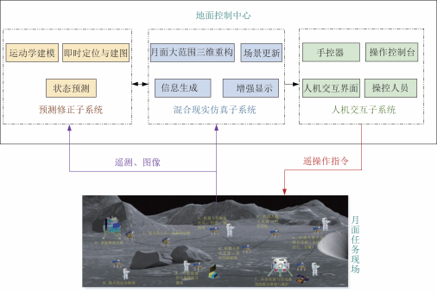
图 2 基于 MR 的地月准实时遥操作系统控制方案［1，11］
Fig.2 Control scheme for the Earth-Moon quasi-real-time teleoperation system based on MR［1，11］

基 于 以上分 析 ，本 文从 月球科研 站 多 目标 大 区域协同探测需求出发 ，梳理了构建地月准实时 遥 操 作 模 拟 验 证 系 统 需 突 破 的 关 键 技 术 ，如 图 3 所示。
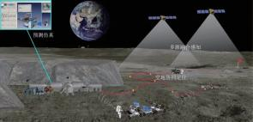
图 3 遥操作关键技术

Fig.3 Key technologies for teleoperation

1）海量多尺度遥感数据环境感知技术
遥感测图是深空探测任务的一项重要工作，通 过搭载的相机等传感器实现地外天体表面多尺度 的二维、三维制图是获取地外天体形貌和构造信息

的基本手段 。月球科研站任务需通过全球遥感数 据制作全月大范围或局部高分辨率的地形产品，支 持未来深空探测任务的科学目标制定、月球地质构 造成因和演化研究、安全着陆区选址等科学研究和 工程任务［2，12］。未来，探测范 围将 由公里级扩展至 百公里级以上，新的任务需求遥操作系统具有统一 的大范围感知结果 。然而深空探测任务因轨道姿 态测量精度较差、易受时变光照和复杂地形等环境 因素影 响，使得月球遥感测 图极具挑 战［13］。 因此， 为将这些不同范围、不同分辨率的遥感数据进行融 合感知，需研究全球可覆盖千公里范围的多任务、 多尺度的海量遥感数据融合处理方法 ，实现多层 次、多尺度的遥感数据优化融合［14］。
2）空地协同高精度定位技术
随着机器人移动、人工智能、协同操作技术的 发展，在月球科研站任务 中，宇航员、有/无人月球 车、月面机器人等平台的运动性能将不断增强，从 而对各运动平台的定位能力提出了更高的要求。

无人月球车、宇航员、月面移动机器人等各移动平 台需要按照已经制定的探测计划，在着陆区一定范 围内开展实验组件布设、巡视探测、科学考察及月 壤或岩石的采集等工作 。这些操作的执行，尤其是 对较远距离（公里级）的探测，都离不开精确导航定 位技术的引导 。 由于月面环境的特殊性，现有地面 成熟 的移动导航定位技术并不适用［15-16］，需结合地 月遥操作系统组成特点，研究空地协同的一体化定 位框架 ，突破月面长距离、超视距导航定位技术 瓶颈。
3）基于 MR 的预测仿真技术
月球科研站任务中有许多如获取月球样品、样 品的物理特性分析、移动设备抓取等接触性遥操 作，尤其在精细操作方面，力觉的重要性更是突显。 视觉、力觉等感觉系统的相互配合，能够更好地实 现对各种形状、尺寸、质量 目标 的 自适应抓取 。对 遥操作接触力的预测和仿真，可以有效减少碰撞或 接触力过载的风险［17］。通过研究基于 MR 的预测仿 真技术，尤其是加入了遥操作力觉建模和预测，可 以有效避免直接与远程执行机构交互的时延影响， 提高遥操作过程中的感知和决策能力。
3 海量多尺度遥感数据环境感知技术 研究
目前全球制图产品的分辨率一般较低，主要用 于提供着陆区宏观的地形、地貌信息，无法支撑巡 视探测任务的中、短期任务规划和局部精细地形、 地貌的分析 。局部制图产品尽管分辨率较高，但覆 盖范围有限 。此外，各国对于月球探测数据的基准 不统一，不同探测任务遥感数据存在较为明显的几 何偏差［13］。随着月球科研站任务的不断深入，无人 月球车、宇航员、月面移动机器人等平台将不断获 取局部更高或超高分辨率的感知数据，可将这些高 精度数字高程图（Digital Elevation Map，DEM）与先 验不 同数据源 的 DEM 进行高效融合，以形成大范 围、统一、无缝的月球科研站感知结果 。本文首先 构建多源轨道器影像的统一平差模型，实现对多重 覆盖影像的优化处理，消除其中的不一致性，得到 基于先验数据的大范围感知结果；然后建立多分辨 率地形融合模型，融合高分辨率的感知结果；最终 得到无缝的感知结果，流程如图 4 所示。

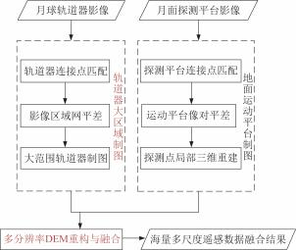
图 4 海量多尺度遥感数据环境感知算法流程

Fig.4 Flowchart for the environment awareness algorithm
based on massive multi-scale remote sensing data
3.1 基于两步法的轨道器大区域制图
大区域影像制图需处理的轨道器影像数据量 繁重，同时解决全部影像的精化模型会带来效率较 低且精度难以满足要求等困难，此外还需解决影像 与控制数据之间的几何不一致性 。针对上述问题， 采用一种“两步法 ”的轨道器大区域制图策略［18-20］。
首先建立轨道器影像的成像几何模型，然后依 据预选着陆区范围对轨道器影像进行分区 。对于 每个分区，先对影像进行区域网平差处理，以消除 影像间的几何偏差以及影像与控制数据间的几何 不一致性，然后再对各影像进行正射纠正和均光镶 嵌 。为了解决分区影像间的几何不一致性，设计了 基于 TPS 模型的配准校正方法 。令制图中心位置 的数字正射影像图（Digital Orthophoto Map，DOM） 为基准，将附近相邻 DOM 与基准 DOM 进行配准， 配准校正后的 DOM 则成为后续其他相邻 DOM 的 基准，以此类推，最终可得到高精度、大区域、几何 无缝的制图产品，具体见文献［19］。
3.2 多分辨率 DEM 重构与融合
由于月球科研站需使用大范围的感知产品，而这 些先验的 DEM 大部分分辨率不一致，且多个 DEM 间 重叠度不均一。本文采取一种由初至精的点云配准 方法，使不同分辨率的点云能够自动配准。初始配准 主要是减小点云之间的旋转和平移错位，保证后续匹 配不致朝向错误方向。精细配准采用非刚性最近点 迭代法（Non-Rigid Iterative Closest Point，ICP）算法，

通过求出代价函数的最小值实现点云精确配准［21］。 在进行点云初始配准时，首先通过比较高、低分辨率 点 云 的 快 速 点 特 征 直 方 图（Fast Point Feature Histogram ，FPFH）特征，找到欧式距离最近的几个点 组成关键点集，然后再通过采样一致性初始配准算法 （Sample Consensus Initial Alignment，SAC-IA）实现刚 体变换优化［22］，为后续精确配准提供较好的初始位置 和方向。
3.3 实验结果
采用无人机、激光雷达、ZED（配手持云 台）等 分别获取试验区的高分辨率点云和地面序列影

像 。试验区选取我国甘肃省金昌市金昌试验基 地 ，如 图 5 所示 。其 中 ，图 5（b）、图 5（c）为人工制 作 的撞击坑 。其 中，无人机获取 的 DEM 分辨率为 0 .02 m ，经重采样后转化 为 1 m 分辨率 ，地 面立体 相 机 生 成 的 地 形 数 据 分 辨 率 为 0 .04 m ，如 图 6 所 示 ，其 中 ：同 步 定 位 与 地 图 构 建（Simultaneous Localization and Mapping ，SLAM）融合后 的结果及
精度验证如 图 7 所示 ，其 中 ，图 7（a）、图 7（b）分别 为融合前、后点云的接近图 ，可以看出 ，融合后点 云 的贴合度更高 。实验 中 ，利用 GPS 测量 了实验 区 的 7 个控制点 ，对 比控制点 的平 面位置结果 ，融 合中误差优于 0 .07 m。

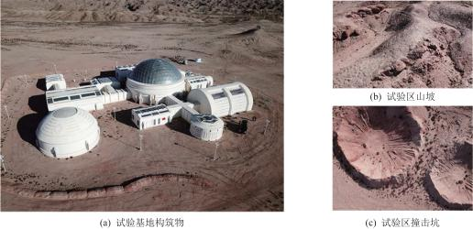
图 5 金昌实验基地

Fig.5 Jinchang experimental base

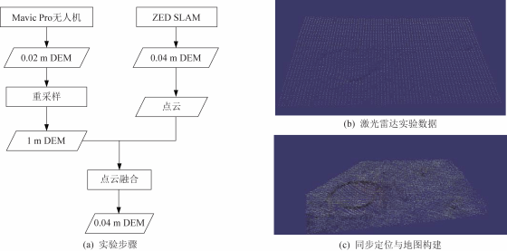
图 6 实验步骤和实验数据

Fig.6 Experimental procedure and the related experimental data

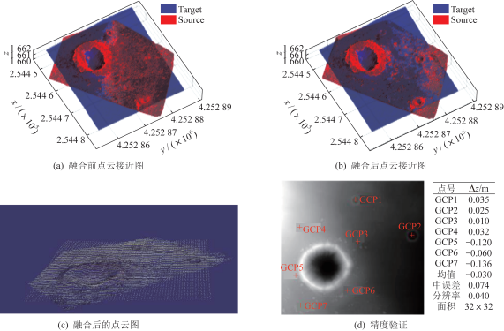
图 7 融合后的实验结果及精度验证

Fig.7 Experimental results before and after fusion and the accuracy verification

4 空地协同高精度定位技术研究
高精度导航定位作为深空探测任务的关键技术， 在探测目标接近、路径规划和安全避障等方面发挥着 至关重要的作用［14］。本文研究了无/有人月球车、宇 航员等多平台的运动特性，综合利用惯导、视觉等数 据，通过组合导航的方式实现了各探测平台的高精度 定位，解决了视觉测程定位在贫纹理区域不易进行连 续特征跟踪、无法实现稳健定位的难题。在此基础上， 研究基于极坐标系的轨道器数据（空）与地面（地）数 据的特征关联方法，利用轨道器观测结果对探测平台 的定位结果进行约束与优化，突破了长距离移动各平 台定位的累计误差瓶颈，从而实现远距离、超视距、高 精度、稳健定位，相应技术路线如图 8 所示。
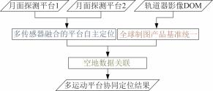
图 8 空地协同高精度定位算法流程

Fig.8 Flowchart for the high-precision localization algorithm
based on air-ground collaboration

4.1 多传感器集成的运动平台定位
本文提出了一种基于立体序列影像、同惯导集 成的运动平台、多传感器集成的定位方法［23］。针对 立体影像特点，在进行高精度相机标定前提下，通 过 ORB 算法提取序列立体影像上的特征点，如图 9 所示 。基于特征点匹配关联 ，结合惯性测量单元 （Inertial Measurement Unit，IMU）数据，估计相邻帧 间的运动，最后通过多帧图像惯导数据的光束法平 差完成运动平台位置参数估计。
由于 IMU 获取数据频率高于立体相机，无法直 接利用 IMU 数据计算得到位姿的变化结果 。因此， 需对 IMU 数据预积分，使得 IMU 数据与视觉信息 对齐 。预积分方式为式（1）~式（3），其中式（1）为相 对旋转矩 阵积分、式（2）为相对速度积分、式（3）为 相对位置积分：
（1）
Δvij = R WB ( vwB - v wB - gw Δtij ) （ 2）
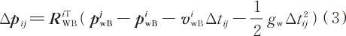
式中：ω g为 k 时刻角速度值，弧度/s；b g为陀螺零偏， 弧度/s；ηgd 为陀螺白噪声，弧度/s；RWB 为 i 时刻惯导

以上内容仅为本文档的试下载部分，为可阅读页数的一半内容。如要下载或阅读全文，请访问：https://d.book118.com/997121106166006052

